 |  | 
УТВЕРЖДАЮ
Генеральный директор
ООО «Кейсистемс»
_________________ А. А. Матросов
«___» ______________ 2017 г.
Региональная система учета государственных и муниципальных платежей (РСУ ГМП)

версия 1.1.1440
Руководство администратора
Лист утверждения
Р.КС.03060-04 34 02-ЛУ

Подп и дата
Подп и дата |  |  |  | СОГЛАСОВАНО  Заместитель генерального директора  _________________ С. В. Панов  «___» ______________ 2017 г.
Инв.N дубл
Взам.инв.N |  |  |  | Руководитель департамента  администрирования доходов  _________________ Д. А. Смирнов  «___» ______________ 2017 г.
Подп и дата
Инв.N подл |  | 2013
Инв.N подл |  |  |  |  | Литера А

Региональная система учета государственных и муниципальных платежей (РСУ ГМП)

версия 1.1.1440
Руководство администратора
Р.КС.03060-04 34 02
Листов 47
Подп и дата
Инв.N дубл
Взам.инв.N
Подп и дата
Инв.N подл |  | 2013
Инв.N подл |  |  |  |  | Литера А
АННОТАЦИЯ
Настоящий документ является руководством администратора программного комплекса «Региональная система учета государственных и муниципальных платежей (РСУ ГМП)» (далее – программный комплекс) версии 1.1.1440, предназначенной для организации взаимодействия с Государственной информационной системой о государственных и муниципальных платежах (ГИС ГМП).
Руководство актуально для указанной версии и для последующих версий вплоть до выпуска обновления руководства.
Порядок выпуска обновлений руководства
Выход новой версии программного комплекса сопровождается обновлением руководства пользователя только в случае наличия в версии значительных изменений режимов, описанных в руководстве, добавления новых режимов или изменения общей схемы работы. Если таких изменений версия не содержит, то остается актуальным руководство пользователя от предыдущей версии с учетом изменений, содержащихся в новой версии.
Перечень изменений версии программного комплекса содержится в сопроводительных документах к версии. Информация об изменениях руководства пользователя публикуется на сайте разработчика в разделе «Документация».
Информация о разработчике программного комплекса «РСУ ГМП»
ООО «Кейсистемс»
Адрес: 428000, Чебоксары, Главпочтамт, а/я 172
Телефон: (8352) 323-323
Факс: (8352) 571-033
http://www.keysystems.ru
E-mail: info@keysystems.ru

СОДЕРЖАНИЕ
Введение 4
1. Назначение и условия применения 6
1.1. Назначение РСУ ГМП 6
1.2. Условия применения РСУ ГМП 6
1.2.1. Требования к конфигурации сервера баз данных 6
1.2.2. Требования к конфигурации рабочих станций 6
1.2.3. Требования к программному обеспечению 7
1.2.4. Требования к сетевым подключениям 7
2. Описание операций 8
2.1. Создание базы данных для ГИС ГМП 8
2.2. Установка и настройка РСУ ГМП 15
2.3. Настройка ЭП 32
2.3.1. Установка сертификата пользователя 32
2.3.2. Настройка перечня документов для подписания ЭЦП, соответствующей требованиям СМЭВ 33
2.4. Настройка прав доступа пользователей 34
2.5. Работа со справочниками 36
2.5.1. Справочник «Участники ГИС ГМП» 36
2.5.2. Справочник «Коды доходов» 38
2.5.3. Справочник «Расчетные счета» 39
2.5.4. Справочник «Категории услуг» 40
2.5.5. Справочник «Услуги» 40
2.6. Работа с документами 44
2.6.1. Документ «Извещение о приеме к исполнению распоряжений» 44
2.6.2. Режим «Запросы в ГИС ГМП» 45
Перечень сокращений 46
Лист регистрации изменений 47

Введение
Настоящее руководство пользователя содержит информацию об установке и настройке Региональной системы учета государственных и муниципальных платежей (далее – РСУ ГМП).
Функциональные возможности
Программный комплекс «Региональная система учета государственных и муниципальных платежей (РСУ ГМП)» обеспечивает информационный обмен с Государственной информационной системой о государственных и муниципальных платежах (ГИС ГМП) в роли администратора начислений в составе задач:
- передача информации о начислениях (создание, аннулирование, корректировка);
- получение информации о факте поступления платежа по идентификатору плательщика;
- получение информации о факте поступления платежа по идентификатору начисления;
- получение информации о факте поступления за период.
Уровень подготовки пользователя
Для эксплуатации РСУ ГМП выделяются следующие роли:
- администратор;
- пользователь.
Основными функциями администратора являются:
- настройка РСУ ГМП;
- разработка и реализация эффективной политики доступа к информации, хранящейся в базах данных;
- управление правами доступа пользователей к функциям системы.
Требования к подготовке администратора:
- высокий уровень квалификации;
- наличие практического опыта выполнения работ по установке, настройке и администрированию программных и технических средств.
Основными функциями пользователя является решение практических задач в соответствии с функциональными возможностями РСУ ГМП.
Требования к подготовке пользователя:
- наличие опыта работы с персональным компьютером на базе операционных систем Microsoft Windows на уровне квалифицированного пользователя;
- умение свободно осуществлять базовые операции в стандартных приложениях Windows.
Условные обозначения
В документе используются следующие условные обозначения:
 | Уведомление | – | Важные сведения о влиянии текущих действий пользователя на выполнение других функций, задач программного комплекса.
 | Предупреждение | – | Важные сведения о возможных негативных последствиях действий пользователя.
 | Предостережение | – | Критически важные сведения, пренебрежение которыми может привести к ошибкам.
 | Замечание | – | Полезные дополнительные сведения, советы, общеизвестные факты и выводы.
[Выполнить] |  | – | Функциональные экранные кнопки.
<F1> |  | – | Клавиши клавиатуры.
«Чек» |  | – | Наименования объектов обработки (режимов).
Статус |  | – | Названия элементов пользовательского интерфейса.
окна => навигатор |  | – | Навигация по пунктам меню и режимам.
п. 2.1.1  рисунок 5 |  | – | Ссылки на структурные элементы, рисунки, таблицы текущего документа.
[1] |  | – | Ссылки на документы из перечня ссылочных документов.

- Назначение и условия применения
  - Назначение РСУ ГМП
Региональная система учета государственных и муниципальных платежей предназначена для обеспечения информационного взаимодействия ПК «Бюджет-СМАРТ» (ПК «Администратор-Д») с государственной информационной системой о государственных и муниципальных платежах (ГИС ГМП), используя систему межведомственного документооборота (далее - СМЭВ).
  - Условия применения РСУ ГМП
    - Требования к конфигурации сервера баз данных
Конфигурация сервера должна соответствовать требованиям, перечисленным в Таблице 1.
1. Требования к конфигурации сервера
Сервер MSSQL
ОЗУ | 60 Гб
Количество процессоров | 2 шестиядерных CPU
Внешнее дисковое хранилище
 | удовлетворяющее следующим требованиям: связь с хранилища с сервером по FiberChanel, внутренне диски хранилища SCSI с 15000rpm
Диски (указано минимальное количество)
Операционная система | 2 внутренних – RAID1
База данных | 10 (в хранилище), из них:  а) 2 диска хранение системной БД tempdb – RAID 0  б) 4 диска хранение файлов БД – RAID 1+0  в) 4 диска хранение файлов журналов БД - RAID1+0  Возможно совмещение пунктов б) и в), если кол-во дисков ограничено
Количество одновременно работающих пользователей
 | до 200 пользователей
    - Требования к конфигурации рабочих станций
Минимальные требования к оборудованию клиентского рабочего места
Процессор с частотой от 1.6 ГГц.
Жесткий диск размером не менее 80 Гб.
Оперативная память, доступная операционной системе, не менее 512Мб.
Графической адаптер с поддержкой видеорежима 1024x768 при 256 цветах.
Монитор с поддержкой видеорежима 1024x768 при 256 цветах.
Манипулятор типа «мышь».

Рекомендуемые требования: процессор с частотой от 2.2 ГГц и более, оперативная память 1024 Мб и более.
    - Требования к программному обеспечению
Требования к программному обеспечению сервера для сервисной шины обмена сообщениями
Операционные системы
- Microsoft Windows Server 2003(R2) 64bit
- Microsoft Windows Server 2008(R2) 64bit
- Microsoft Windows Web Server 2003
- Microsoft Windows Web Server 2008
Требования к программному обеспечению сервера баз данных
Программное обеспечение сервера должно соответствовать требованиям, перечисленным в Таблице 2.
2. Требования к программному обеспечению сервера
Программное обеспечение сервера
Операционные системы | Microsoft Windows Server 2003(R2) 64bit Standard (Enterprise)  Microsoft Windows Server 2008(R2) 64bit Standard (Enterprise)
Сервер БД | SQL Server 2005 (2008(R2)) Standard
Требования к программному обеспечению клиентского рабочего места
Рекомендуется использование одной из следующих операционных систем:
- Microsoft Windows XP
- Microsoft Vista
- Microsoft Windows 7.
Microsoft Office 2003 и выше с поддержкой VBA
Microsoft Data Access Components 2.7 или выше.
Установленный драйвер принтера с поддержкой формата A4.
Предполагается, что используемая операционная система является лицензионной и обновлена с помощью последних сервисных пакетов обновления (Service Packs).
    - Требования к сетевым подключениям
Необходимо сетевое оборудование, обеспечивающее наличие постоянного канала связи сервера с клиентскими станциями. Скорость приема и передачи данных между СУБД SQL Server и клиентскими приложениями должна быть не менее 10 Мбит в течение всего времени работы пользователей.
При работе в терминальном режиме аналогичное требование также справедливо, пропускная способность канала связи с терминальным сервером определяется характеристиками используемого терминального сервера.
- Описание операций
Установка РСУ ГМП производится в следующей последовательности:
- Создание базы данных для ГИС ГМП.
- Установка и настройка РСУ ГМП.
- Настройка ЭП.
  - Создание базы данных для ГИС ГМП
Для установки базы данных используется приложение «Центр обновления баз данных».
Для установки приложения необходимо скопировать на локальный диск файл установщик SetupSrvI_admd_ХХХХ.exe. При запуске файла отобразится окно с опциями установки (Рисунок 1).
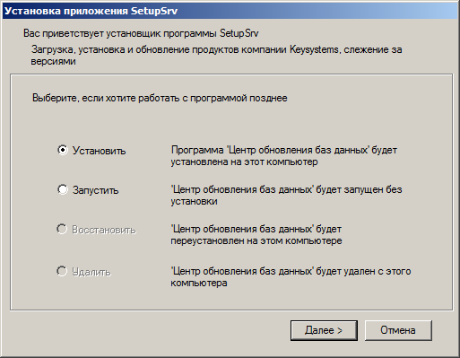
1. Окно с опциями установки приложения
Выберите опцию «Установить» и нажмите кнопку [Далее]. В результате откроется окно выбора каталога для установки приложения (Рисунок 2).
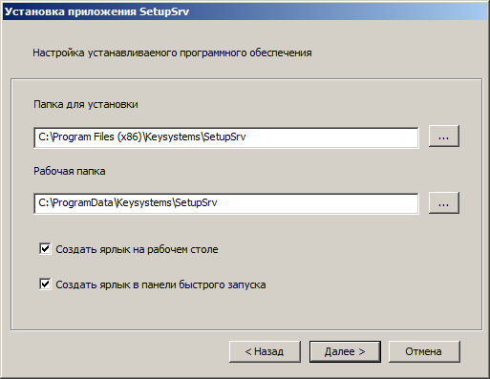
2. Окно выбора каталога для установки
В операционных системах MS Windows 7, MS Windows 8, MS Windows Server 2008 и выше не рекомендуется указание рабочей папки в стандартных системных каталогах «Program Files» из-за возможных проблем с системой контроля учетных записей (UAC) при обновлении программы и файлов обновлений.
Для продолжения установки нажмите кнопку [Далее]. В результате начнется установка приложения и откроется окно выполнения установки (Рисунок 3).
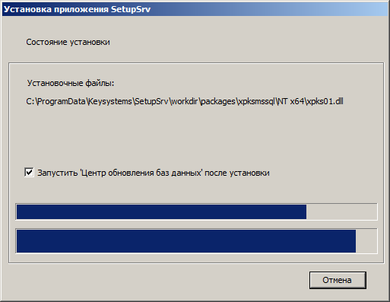
3. Окно выполнения установки
После завершения установки приложения нажмите кнопку [Готово] (Рисунок 4).
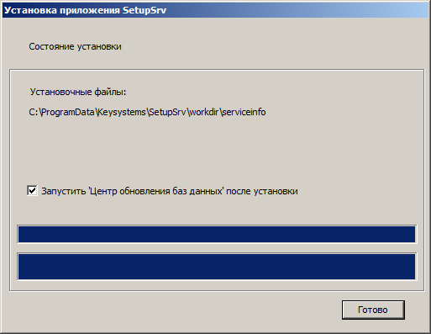
4. Окно завершения установки приложения
Запуск приложения
После установки приложения на рабочем столе отображается ярлык для запуска приложения (Рисунок 5).
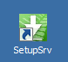
5. Ярлык для запуска приложения
Работа с приложением
Запустите приложение, в результате откроется окно приложения (Рисунок 6).
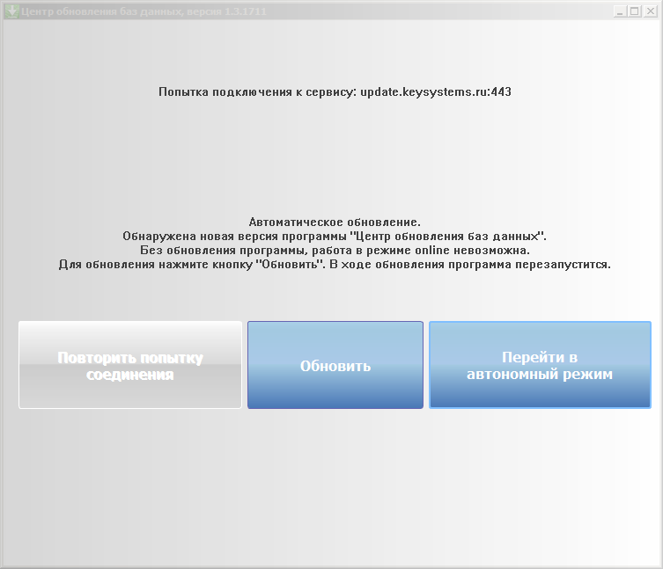
6. Окно приложения
Нажмите кнопку Обновить. В результате программа обновится и откроется главное окно приложения (Рисунок 7).
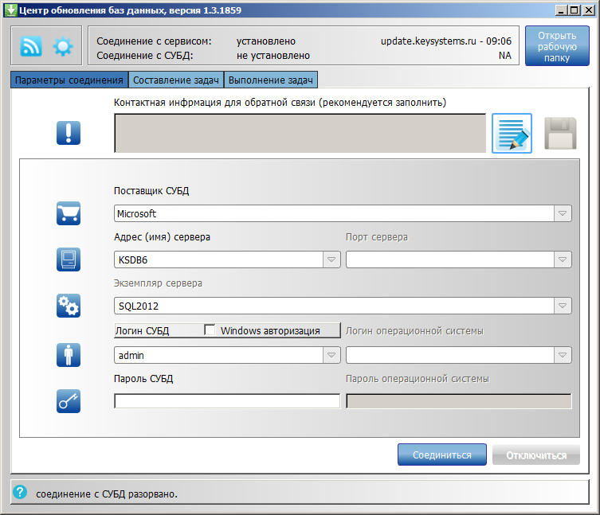
7. Главное окно приложения
На вкладке Параметры соединения заполните следующие поля:
- Поставщик СУБД – выберите значение «Microsoft»
- Адрес (имя) сервера – адрес (имя) сервера;
- Логин СУБД, Пароль СУБД – имя пользователя и пароль для подключения к серверу.
Нажмите кнопку [Соединиться]. В результате соединение с сервером и автоматически будет выполнен переход на вкладку Составление задач (Рисунок 8).
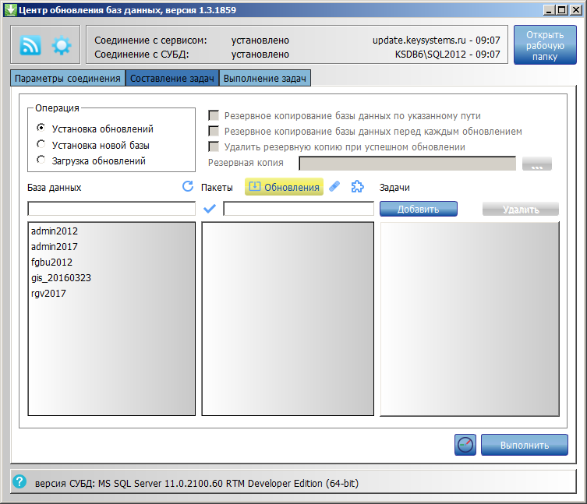
8. Главное окно приложения, вкладка «Составление задач»
В разделе Операция выберите значение «Установка новой базы».
В списке База данных выберите строку «РСУ ГМП (отдельная база)», в результате в списке Пакеты обновлений отобразится список установочных пакетов или пакетов обновлений для выбранной базы данных (Рисунок 9).
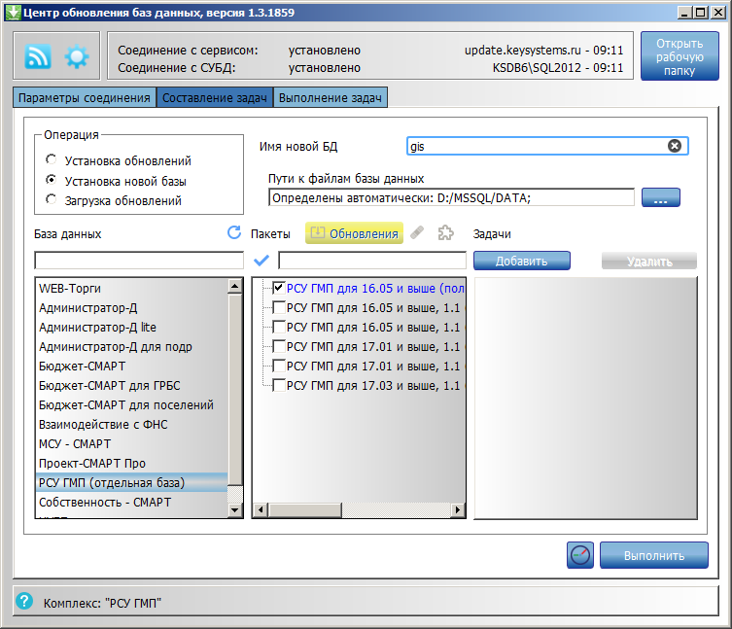
9. Окно со списком установочных пакетов
В списке Пакеты обновлений выделите флажком установочный пакет и в поле Имя новой БД введите имя базы данных, а в поле Пути к файлам базы данных – путь к каталогу, где будут размещены файлы новой базы данных.
Для запуска установки нажмите кнопку [Выполнить]. В результате автоматически будет выполнен переход на вкладку Выполнение задач, где отображается ход установки новой базы (Рисунок 10).
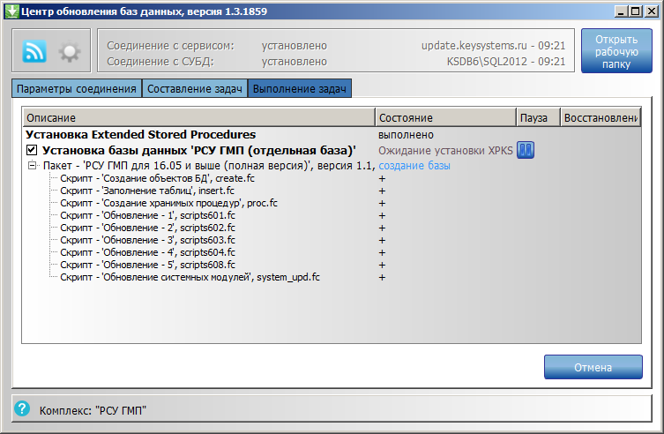
10. Главное окно приложения, вкладка «Выполнение задач»
После завершения установки в окне приложения нажмите кнопку [ОК] (Рисунок 11).
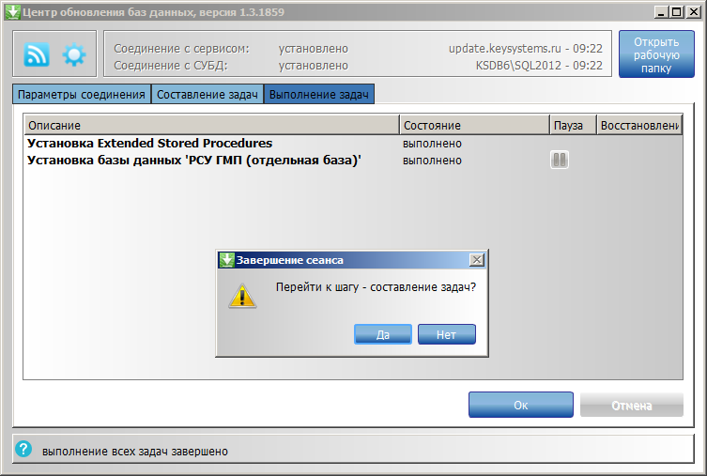
11. Главное окно приложения, вкладка «Выполнение задач»
В результате откроется окно завершения сеанса. Нажмите кнопку [Да]. В результате откроется окно приложения на вкладке Составление задач (Рисунок 12).
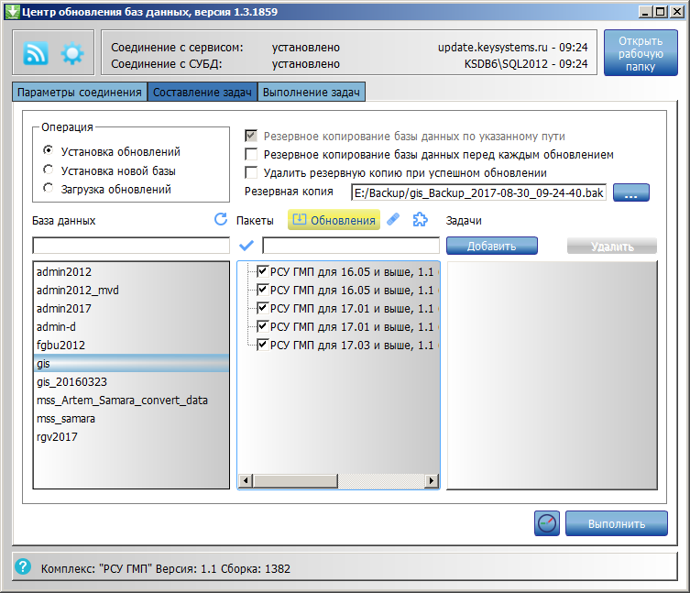
12. Главное окно приложения, вкладка «Составление задач»
В разделе Операция выберите значение «Установка обновлений».
В списке База данных выберите наименование базы данных, которую необходимо обновить, в результате в списке Пакеты обновлений отобразится список пакетов обновлений для выбранной базы данных.
В списке Пакеты обновлений выделите флажками пакеты, которые необходимо установить, и заполните поля настройки резервного копирования.
Для запуска обновления нажмите кнопку [Выполнить]. В результате автоматически будет выполнен переход на вкладку Выполнение задач, где отображается ход установки обновлений.
  - Установка и настройка РСУ ГМП
Активация программного комплекса
Перед активацией необходимо убедиться, что ПК «Бюджет-СМАРТ» (ПК «Администратор-Д») обновлен до актуальной версии.
Регистрация программного комплекса осуществляется в окне «Активация комплекса» в ПК «Бюджет-СМАРТ» (ПК «Администратор-Д»).
Для перехода к окну «Активация комплекса» в окне регистрации при входе в Программный комплекс нажмите кнопку Параметры (Рисунок 13) и на вкладке Регистрация нажмите кнопку [Активация] (Рисунок 14).
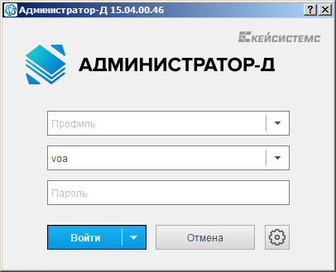
13. Окно входа в Программный комплекс
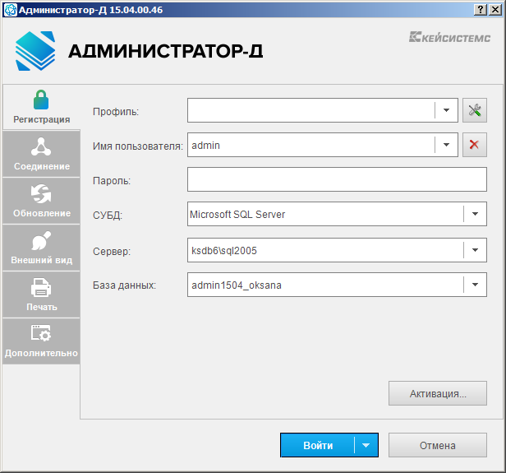
14. Вкладка Регистрация
Окно активации комплекса (Рисунок 15) открывается также при выборе режима «Активация комплекса».
Главное меню => Справка => Активация комплекса
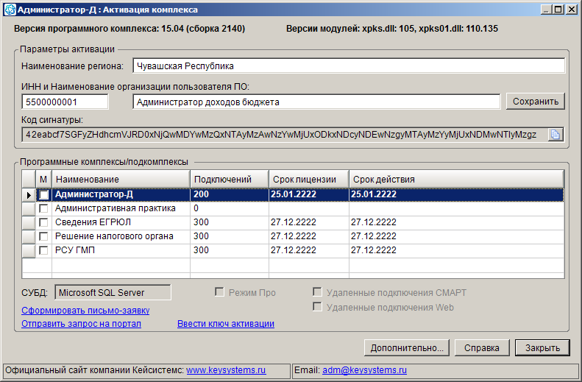
15. Окно «Активация комплекса»
Для получения ключа активации Программного комплекса необходимо составить и отправить заявку на получение ключа на Портале самообслуживания компании «Кейсистемс», предварительно пройдя процедуру регистрации на сайте (Рисунок 16).
http://portal.keysystems.ru/
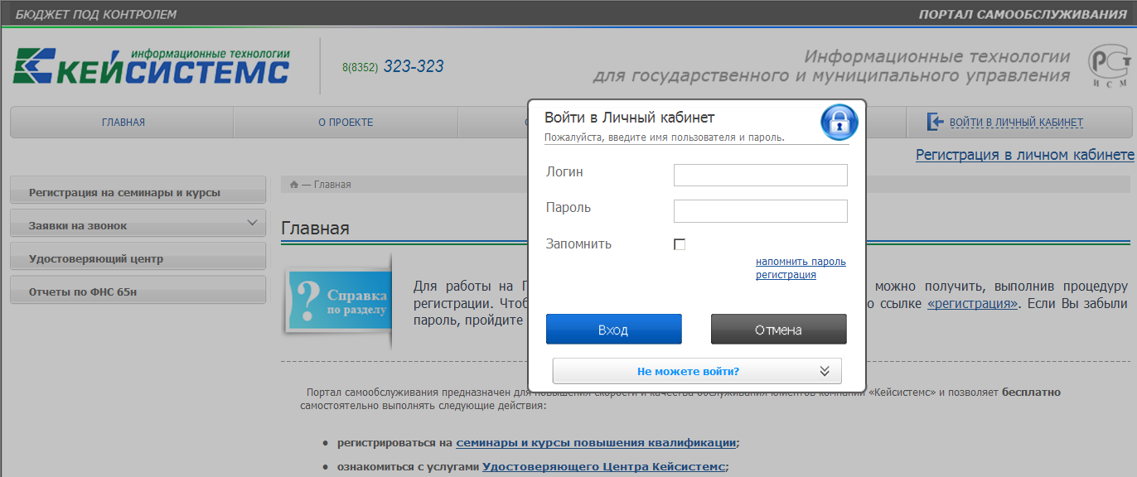
16. Окно входа в Личный кабинет
Нажмите кнопку Войти в личный кабинет, введите логин, пароль и нажмите кнопку [Вход]. В открывшемся окне выберите строку «Подать заявку на ключ» в раскрывающемся списке кнопки Заявки на ключ. В результате откроется окно выбора типа ключа (Рисунок 17).
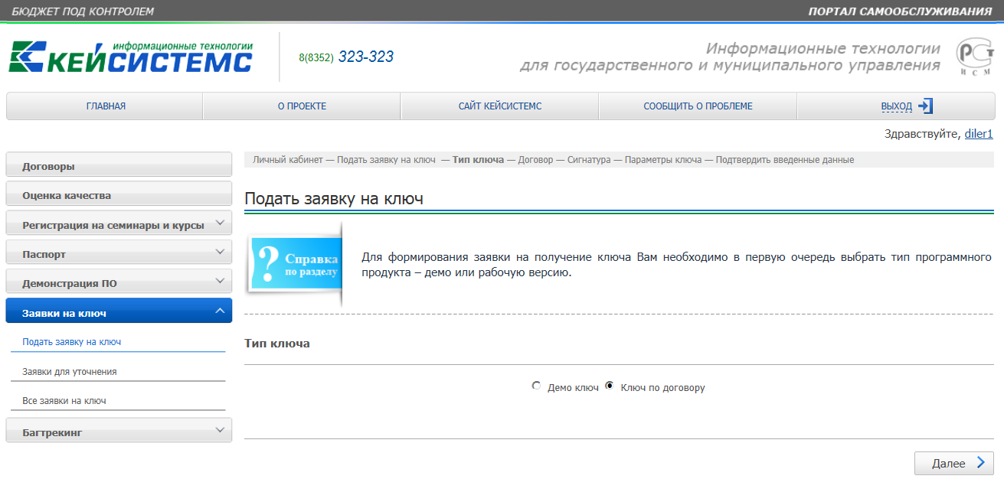
17. Окно выбора типа ключа
Для получения временного демонстрационного ключа установите переключатель Тип ключа в положение «Демо», для получения рабочего ключа - в положение «Ключ по договору» и нажмите кнопку [Далее]. В результате откроется окно выбора договора (Рисунок 18).
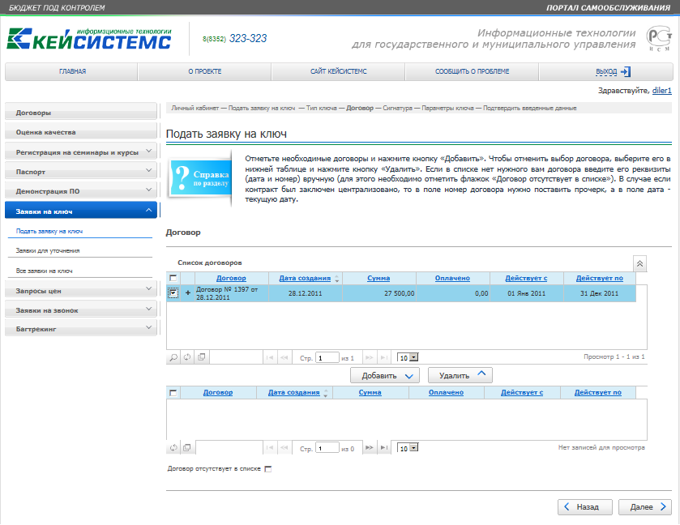
18. Окно выбора договора
Установите флажки в строках нужных договоров и нажмите кнопку [Добавить], в результате они отобразятся в нижней таблице окна.
Для отмены выбора договора установите флажок в строке договора в нижней таблице окна и нажмите кнопку [Удалить].
При отсутствии договора в списке установите флажок в поле Договор отсутствует в списке, введите номер и дату заключения договора и нажмите кнопку [Далее]. В результате откроется окно ввода реквизитов для получения ключа (Рисунок 19).
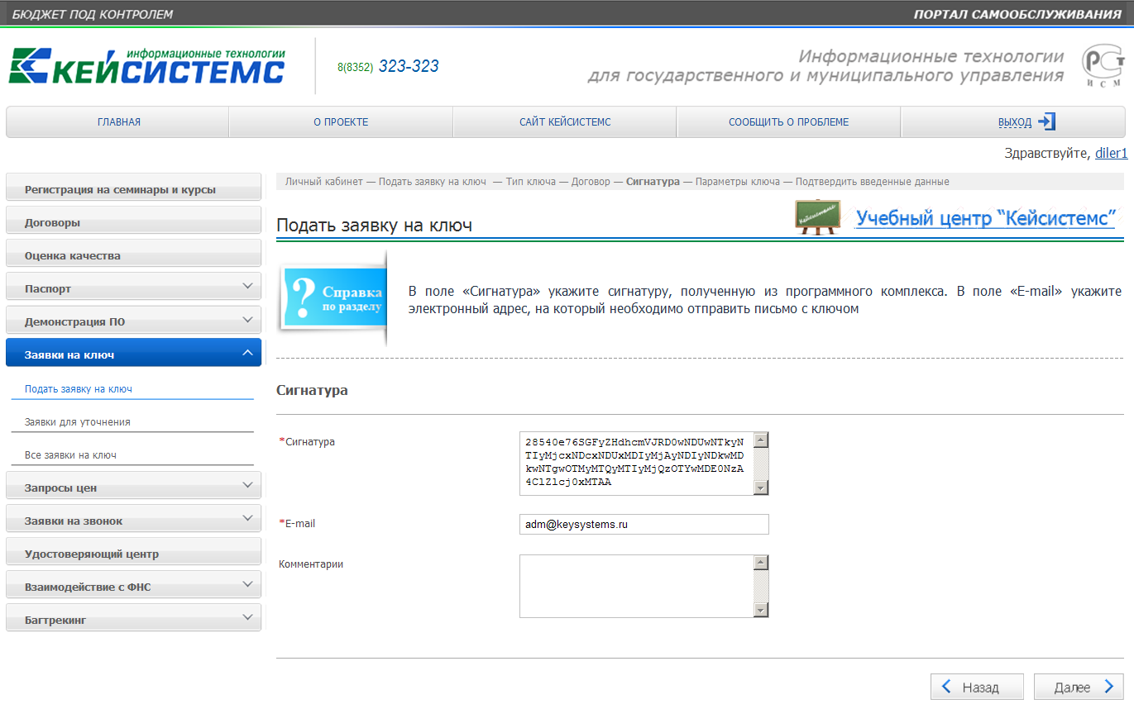
19. Окно ввода реквизитов для получения ключа
В поле Сигнатура введите код сигнатуры, предварительно скопировав ее в буфер обмена Windows в окне регистрации комплекса (см. Рисунок 13) с помощью кнопки в поле Код сигнатуры, в поле E-mail введите адрес электронной почты, в поле Комментарий – текст комментария и нажмите кнопку [Далее]. В результате откроется окно выбора конфигурации программного обеспечения (Рисунок 20).
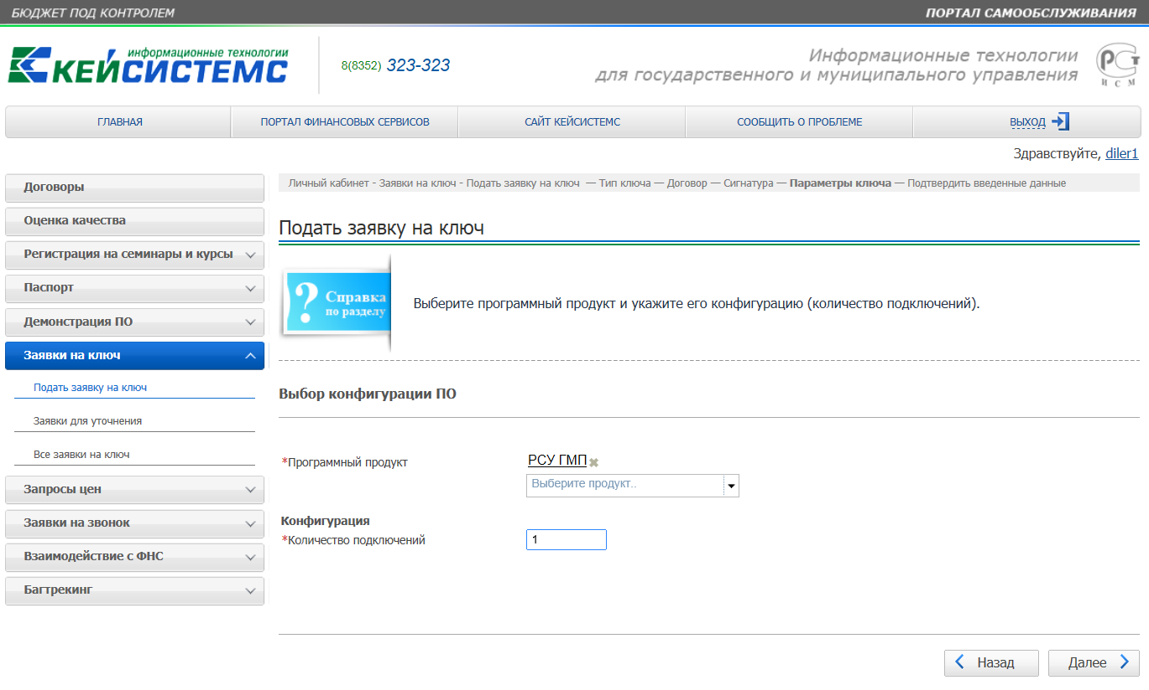
20. Окно выбора конфигурации программного обеспечения
В раскрывающемся списке поля Программный продукт выберите строку с наименованием нужного программного продукта, в полях раздела Конфигурация укажите число подключений (пользователей) – количество одновременных соединений пользователей с базой данных (при этом количество зарегистрированных в базе пользователей может быть любым) и нажмите кнопку [Далее]. В результате откроется окно подтверждения введенных данных (Рисунок 21).
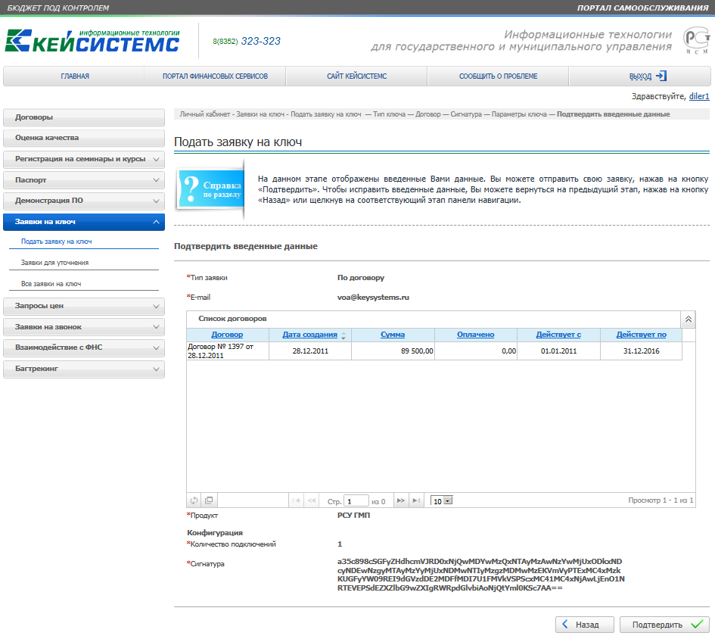
21. Окно подтверждения введенных данных
При наличии регистрации на Портале самообслуживания заявка на получение ключа отправляется по ссылке Отправить запрос на портал в окне регистрации комплекса (см. Рисунок 15).
После получения от разработчиков ключа в окне регистрации комплекса (см. Рисунок 15) выберите ссылку Ввести ключ активации. В результате откроется окно ввода ключа активации (Рисунок 22).
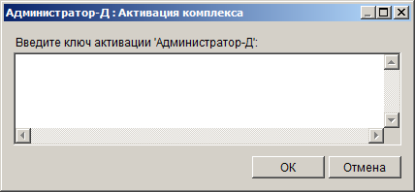
22. Окно ввода ключа активации
Введите полученный ключ активации в поле ввода и нажмите кнопку [ОК]. При успешной активации откроется информационное окно с сообщением об этом.
Настройка РСУ ГМП в ПК «Бюджет-СМАРТ» (ПК «Администратор-Д»)
Для настройки РСУ ГМП и подготовки ее к работе выполните следующие действия в ПК «Бюджет-СМАРТ» (ПК «Администратор-Д»):
- Установите значение настройки Сервер.
Главное меню => Настройки => Настройки => Настройки => Общие => Администратор доходов бюджета => ГИС ГМП => Настройка базы РСУ ГМП => Сервер
или
Навигатор => АРМ взаимодействие с ГИС ГМП => Настройки => Настройка базы РСУ ГМП => Сервер
В открывшемся окне выберите строку настройки Значение и нажмите кнопку (Рисунок 23).
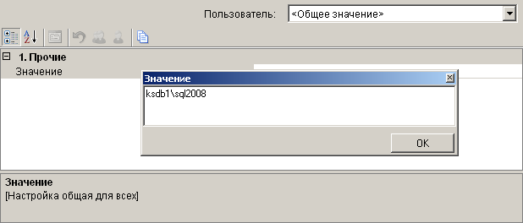
23. Ввод наименования сервера, на котором создана база данных РСУ ГМП
Введите наименование сервера, на котором создана база данных РСУ ГМП, и нажмите кнопку [ОК].
Если наименование сервера базы данных для РСУ ГМП совпадает с наименованием сервера, на котором установлена база ПК «Бюджет-СМАРТ» (ПК «Администратор-Д»), настройка Сервер не заполняется.
- Установите значение настройки Пользователь для ГИС ГМП.
Главное меню => Настройки => Настройки => Настройки => Общие => Администратор доходов бюджета => ГИС ГМП => Настройка базы РСУ ГМП => Пользователь для ГИС ГМП
В открывшемся окне выберите строку настройки Значение и нажмите кнопку (Рисунок 24).
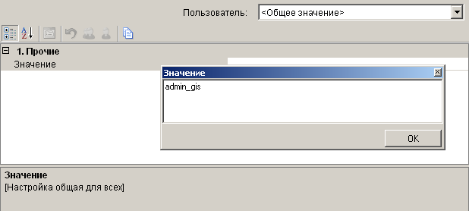
24. Ввод наименования пользователя для ГИС ГМП
Введите наименование пользователя базы данных ПК «Бюджет-СМАРТ» (ПК «Администратор-Д»), под учетной записью которого осуществляется доступ в базу РСУ ГМП из ПК «Бюджет-СМАРТ» (ПК «Администратор-Д») (например, пользователь «sa»), и нажмите кнопку [ОК].
Если наименование сервера базы данных для РСУ ГМП совпадает с наименованием сервера, на котором установлена база ПК «Бюджет-СМАРТ» (ПК «Администратор-Д»), настройка не заполняется.
- Установите значение настройки Пароль для ГИС ГМП.
Главное меню => Настройки => Настройки => Настройки => Общие => Администратор доходов бюджета => ГИС ГМП => Настройка базы РСУ ГМП => Пароль для ГИС ГМП
В открывшемся окне выберите строку настройки Значение и нажмите кнопку (Рисунок 25).
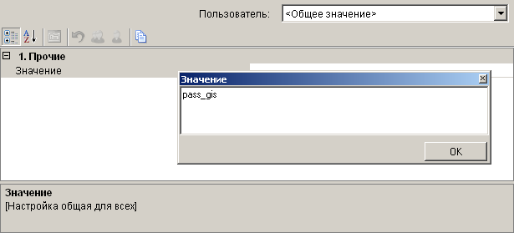
25. Ввод пароля пользователя для ГИС ГМП
Введите пароль пользователя базы данных ПК «Бюджет-СМАРТ» (ПК «Администратор-Д»), под учетной записью которого осуществляется доступ в базу РСУ ГМП из ПК «Бюджет-СМАРТ» (ПК «Администратор-Д»), и нажмите кнопку [ОК].
Если наименование сервера базы данных для РСУ ГМП совпадает с наименованием сервера, на котором установлена база ПК «Бюджет-СМАРТ» (ПК «Администратор-Д»), настройка не заполняется.
- Установите значение настройки База данных.
Главное меню => Настройки => Настройки => Настройки => Общие => Администратор доходов бюджета => ГИС ГМП => База данных
или
Навигатор => АРМ взаимодействие с ГИС ГМП => Настройки => Настройка базы РСУ ГМП => База данных
В открывшемся окне выберите строку настройки Значение и нажмите кнопку (Рисунок 26).
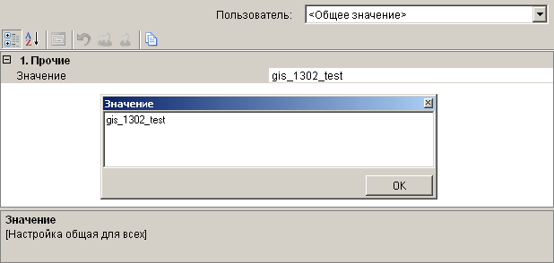
26. Ввод наименования базы данных РСУ ГМП
Введите наименование созданной базы данных РСУ ГМП и нажмите кнопку [ОК].
- Установите значение настройки Пользователь для Администратор-Д.
Главное меню => Настройки => Настройки => Настройки => Общие => Администратор доходов бюджета => ГИС ГМП => Настройка базы РСУ ГМП => Пользователь для Администратор-Д
В открывшемся окне выберите строку настройки Значение и нажмите кнопку (Рисунок 27).
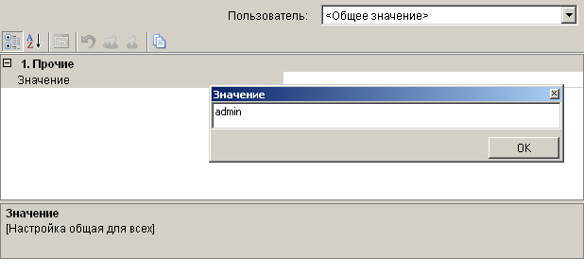
27. Ввод наименования пользователя для ПК «Администратор-Д»
Введите наименование пользователя базы данных ПК «Бюджет-СМАРТ» (ПК «Администратор-Д»), под учетной записью которого осуществляется доступ из базы данных РСУ ГМП, и нажмите кнопку [ОК].
Если наименование сервера базы данных РСУ ГМП совпадает с наименованием сервера, на котором установлена база ПК «Бюджет-СМАРТ» (ПК «Администратор-Д»), настройка не заполняется.
- Установите значение настройки Пароль для Администратор-Д.
Главное меню => Настройки => Настройки => Настройки => Общие => Администратор доходов бюджета => ГИС ГМП => Настройка базы РСУ ГМП => Пароль для Администратор-Д
В открывшемся окне выберите строку настройки Значение и нажмите кнопку (Рисунок 28).
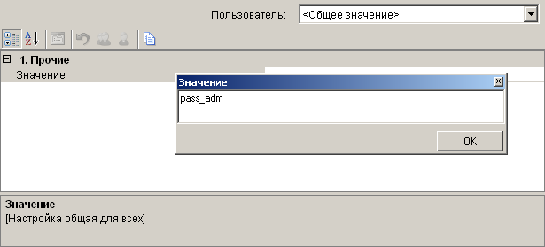
28. Ввод пароля пользователя для ПК «Администратор-Д»
Введите пароль пользователя базы данных ПК «Бюджет-СМАРТ» (ПК «Администратор-Д»), под учетной записью которого осуществляется доступ из базы данных РСУ ГМП, и нажмите кнопку [ОК].
Если наименование сервера базы данных РСУ ГМП совпадает с наименованием сервера, на котором установлена база ПК «Бюджет-СМАРТ» (ПК «Администратор-Д»), настройка не заполняется.
- Установите значение настройки Код бюджета организации.
Главное меню => Настройки => Настройки => Настройки => Общие => Администратор доходов бюджета => ГИС ГМП => Код бюджета организации
В открывшемся окне выберите строку настройки Значение и нажмите кнопку (Рисунок 29).
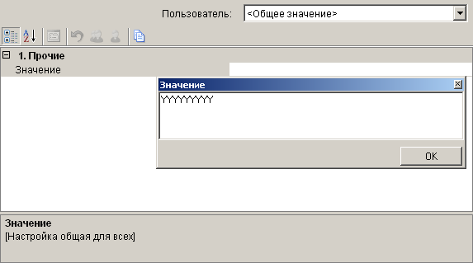
29. Ввод кода бюджета организации
Введите код бюджета организации-отправителя (для файлов, направляемых в ГИС ГМП участниками, указывается значение кода бюджета из справочника бюджетов) и нажмите кнопку [ОК].
- Установите значение настройки Код участника ГИС ГМП.
Главное меню => Настройки => Настройки => Настройки => Общие => Администратор доходов бюджета => ГИС ГМП => Код участника ГИС ГМП
В открывшемся окне выберите строку настройки Значение и нажмите кнопку (Рисунок 30).
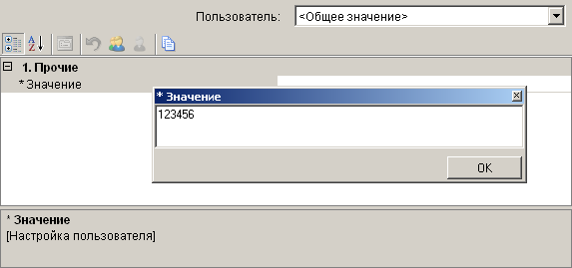
30. Ввод кода участника ГИС ГМП
Введите код участника ГИС ГМП (уникальный регистрационный код, присваиваемый оператором ГИС ГМП) и нажмите кнопку [ОК].
- Установите значение настройки Главный администратор доходов бюджета.
Главное меню => Настройки => Настройки => Настройки => Общие => Администратор доходов бюджета => ГИС ГМП => Главный администратор доходов бюджета
или
Навигатор => АРМ взаимодействие с ГИС ГМП => Настройки => Главный администратор доходов бюджета
В открывшемся окне выберите строку настройки Значение (Рисунок 31).
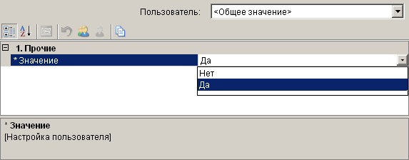
31. Ввод настройки «Главный администратор доходов бюджета»
Настройка используется для идентификации начислений, отправляемых в ГИС ГМП. При установке значения «Да» формирование начисления в ГИС ГМП осуществляется от имени ГАДБ, при установке значения «Нет» - от имени АДБ.
- Установите значение настройки Способ передачи пакетов в ГИС ГМП.
Главное меню => Настройки => Настройки => Настройки => Общие => Администратор доходов бюджета => ГИС ГМП => Сервисы обмена с другими комплексами => Способ передачи пакетов в ГИС ГМП
В открывшемся окне выберите строку настройки Значение (Рисунок 32).
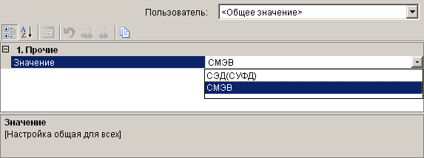
32. Ввод настройки «Способ передачи пакетов в ГИС ГМП»
Настройка определяет способ осуществления взаимодействия с ГИС ГМП. Выберите значение «СЭД (СУФД)» при взаимодействии посредством СЭД ФК с использованием передачи файлов, значение «СМЭВ» - при взаимодействии посредством веб-сервиса ГИС ГМП, размещённого в СМЭВ.
На текущий момент взаимодействие с ГИС ГМП предоставляется только посредством веб-сервиса.
- Установите значение настройки Режим синхронизации с ГИС ГМП.
Главное меню => Настройки => Настройки => Настройки => Общие => Администратор доходов бюджета => ГИС ГМП => Сервисы обмена с другими комплексами => Режим синхронизации с ГИС ГМП
или
Навигатор => АРМ взаимодействие с ГИС ГМП => Настройки => Сервисы обмена с другими комплексами => Режим синхронизации с ГИС ГМП
Устанавливаются следующие параметры синхронизации с ГИС ГМП:
Группа настроек «Прочие»
- Использовать шлюз – выбирается одно из значений:
- «Да» - для взаимодействия с ГИС ГМП необходимо установить базу данных РСУ ГМП;
- «Нет» - взаимодействие с ГИС ГМП осуществляется с локальной базы (ПК «Бюджет-СМАРТ», ПК «Администратор-Д»).
Если в настройке Использовать шлюз установлено значение «Нет», необходимо сбросить значение настроек Сервер (Рисунок 23) и База данных (Рисунок 26).
- Канал базы РСУ ГМП - канал базы РСУ ГМП в программе «Интеграция-КС».
В адресе канала недопустимо использование русских букв.
- Клиенты сервиса транзитной передачи в ГИС ГМП – настройка позволяет отобранным участникам взаимодействовать с ГИС ГМП через РСУ ГМП с использованием своей ИС (настройка используется Агрегаторами начислений).
- Сервер синхронизации с ГИС ГМП (режим клиента) – канал боевого контура ГИС ГМП в программе «Интеграция-КС» (Рисунок 33).

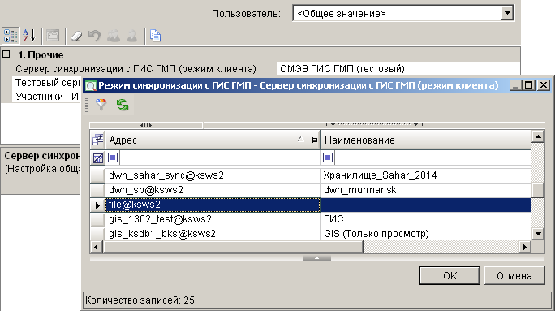
33. Режим синхронизации с ГИС ГМП
В адресе канала недопустимо использование русских букв.
- Тестовый сервер синхронизации с ГИС ГМП (режим клиента) – канал тестового контура ГИС ГМП в программе «Интеграция-КС».
В адресе канала недопустимо использование русских букв.
- Установите значение настройки Настройки по взаимодействию с ГИС ГМП.
Главное меню => Настройки => Настройки => Настройки => Общие => Администратор доходов бюджета => ГИС ГМП => Сервисы обмена с другими комплексами => Настройки по взаимодействию с ГИС ГМП
или
Навигатор => АРМ взаимодействие с ГИС ГМП => Настройки => Сервисы обмена с другими комплексами => Настройки по взаимодействию с ГИС ГМП
В открывшемся окне выберите строку настройки Значение и нажмите кнопку Изменить на панели инструментов (Рисунок 34).
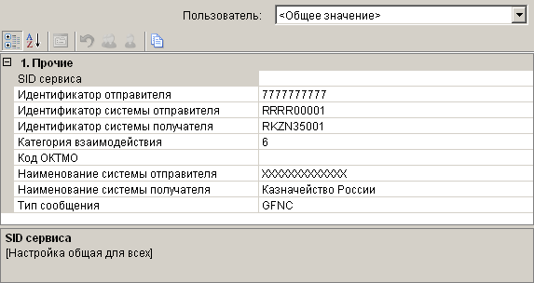
34. Настройки по взаимодействию с ГИС ГМП
Устанавливаются следующие параметры, используемые при взаимодействии с ГИС ГМП и СМЭВ:
Группа настроек «Прочие»
- SID сервиса - номер сервиса (ГИС ГМП) в СМЭВ. Например, сервис с номером SID0003218 – это тестовая среда, SID0003572 – промышленная среда.
- Идентификатор отправителя – определяется ФК при регистрации в ГИС ГМП.
- Идентификатор системы отправителя – используется при передаче сообщения в СМЭВ, определяется при регистрации в СМЭВ.
- Идентификатор системы получателя – используется при передаче сообщения в СМЭВ, зарегистрированный идентификатор в СМЭВ для ФК, например RKZN35001.
- Категория взаимодействия – используется при передаче сообщения в СМЭВ, устанавливается значением, например 6.
- Код ОКТМО – используется при передаче сообщения в СМЭВ, параметр не обязателен для заполнения.
- Наименование системы отправителя – используется при передаче сообщения в СМЭВ, определяется при регистрации в СМЭВ.
- Наименование системы получателя – используется при передаче сообщения в СМЭВ, зарегистрированный идентификатор в СМЭВ для ФК, например Казначейство России.
- Тип сообщения - используется при передаче сообщения в СМЭВ, устанавливается значением например GFNC.

- Установите значение настройки Доступ к РСУ ГМП.
Главное меню => Настройки => Настройки => Настройки => Общие => Администратор доходов бюджета => ГИС ГМП => Доступ к РСУ ГМП
или
Навигатор => АРМ взаимодействие с ГИС ГМП => Настройки => Настройка базы РСУ ГМП => Доступ к РСУ ГМП
В открывшемся окне выберите строку настройки Значение и в раскрывающемся списке строки снимите и установите флажок в строке «Пользователей» и нажмите кнопку [ОК] (Рисунок 35).
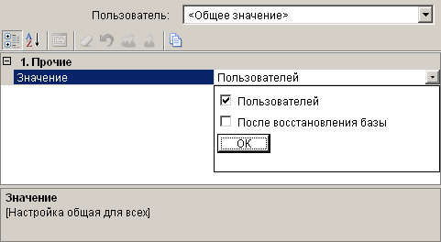
35. Настройка доступа к РСУ ГМП
- Установите значение настройки Настройки по взаимодействию с ЖКХ.
Навигатор => АРМ взаимодействия с ГИС ЖКХ => Настройки => Сервисы обмена с другими комплексами => Настройки по взаимодействию с ЖКХ
или
Главное меню => Настройки => Настройки => Настройки => Подкомплексы => РСУ ГМП/ЕГРЮЛ/ЖКХ => Сервисы обмена с другими комплексами => Настройки по взаимодействию с ЖКХ
В открывшемся окне (Рисунок 36) устанавливаются следующие параметры:
- Версия сервиса – установите значение «10.0.1.1».
- Идентификатор системы отправителя - используется при передаче сообщения в СМЭВ, определяется при регистрации в СМЭВ.
- Наименование системы отправителя – используется при передаче сообщения в СМЭВ, определяется при регистрации в СМЭВ.
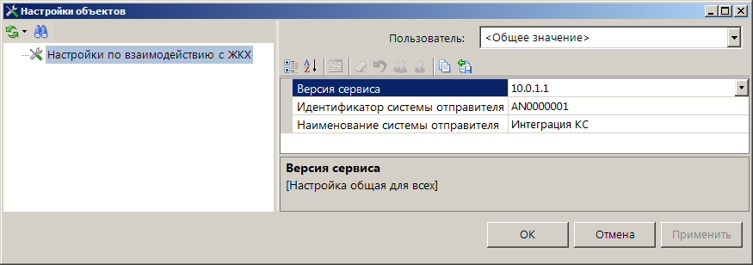
36. Настройки по взаимодействию с ЖКХ
- Установите значение настройки Режим синхронизации с ЖКХ (платежи).
Главное меню => Настройки => Настройки => Настройки => Подкомплексы => РСУ ГМП/ЕГРЮЛ/ЖКХ => Сервисы обмена с другими комплексами => Режим синхронизации с ЖКХ (платежи)
или
Навигатор => АРМ взаимодействия с ГИС ЖКХ => Настройки => Сервисы обмена с другими комплексами => Режим синхронизации с ЖКХ (платежи)
Описание сервиса находится по адресу:
http://smev.gosuslugi.ru/portal/services.jsp#!/F/MNSV10KOSVED/1.10/p00smev/SID0004158 - «Сведения о внесении платы кредитными организациями» 1.1
Устанавливаются следующие параметры синхронизации с ГИС ЖКХ:
- Продуктивная среда – канал боевого контура ГИС ЖКХ в ПК «Интеграция-КС».
Тестовые сервисы для размещения информации о начислениях имеют в СМЭВ свою документацию, доступную на портале СМЭВ 2.0:
- http://smev-mvf.test.gosuslugi.ru:7777/gateway/services/SID0004766 - «Сведения о внесении платы кредитными организациями» 1.1
Промышленные сервисы для размещения информации о начислениях имеют в СМЭВ свою документацию, доступную на портале СМЭВ 2.0:
- http://oraas.rt.ru:7777/gateway/services/SID0004158 - «Сведения о внесении платы кредитными организациями» 1.1
В адресе канала недопустимо использование русских букв.
- Установите значение настройки Режим синхронизации с ЖКХ (получатели).
Главное меню => Настройки => Настройки => Настройки => Подкомплексы => РСУ ГМП/ЕГРЮЛ/ЖКХ => Сервисы обмена с другими комплексами => Режим синхронизации с ЖКХ (получатели)
или
Навигатор => АРМ взаимодействия с ГИС ЖКХ => Настройки => Сервисы обмена с другими комплексами => Режим синхронизации с ЖКХ (получатели)
Описание сервиса находится по адресу:
http://smev.gosuslugi.ru/portal/services.jsp#!/F/MNSV10GISJKH/1.20/p00smev/SID0004781 - «Сведения о получателях платежей за ЖКХ» 1.20
Устанавливаются следующие параметры синхронизации с ГИС ЖКХ:
- Продуктивная среда – канал боевого контура ГИС ЖКХ в программе «Интеграция-КС».
Тестовые сервисы для размещения информации о начислениях имеют в СМЭВ свою документацию, доступную на портале СМЭВ 2.0:
- http://smev-mvf.test.gosuslugi.ru:7777/gateway/services/SID0004783 - «Сведения о получателях платежей за ЖКХ» 1.20
Промышленные сервисы для размещения информации о начислениях имеют в СМЭВ свою документацию, доступную на портале СМЭВ 2.0:
- http://oraas.rt.ru:7777/gateway/services/SID0004781 - «Сведения о получателях платежей за ЖКХ» 1.20
Для данного канала в ПК «Интеграция-КС» необходимо обязательно заполнить два свойства (Settings) (Рисунок 37):
- SMEV.UNPACK.FILTER - указать значение «.*\.xml»;
- SMEV.UNPACK.TAGS - указать значение
«BinaryData|http://smev.gosuslugi.ru/rev120315».
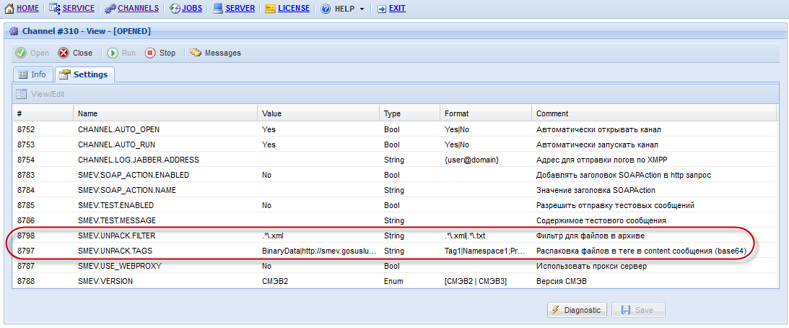
37. Окно настроек канала
В адресе канала недопустимо использование русских букв.

Если для канала в ПК «Интеграция-КС» отсутствуют свойства SMEV.UNPACK.FILTER и SMEV.UNPACK.TAGS необходимо выполнить следующие действия:
- Убедиться, что используется ПК «Интеграция-КС» (шина, RMS) версии 3.7.6183 и выше.
- Скачать патч по ссылке:
http://keysystems.ru/files/gmp/SOFT/RMS/Keysystems.RMS_3.7_patch_for_6183.zip
Распаковать архив с заменой файлов в один из следующих каталогов:
- в режиме сервиса - C:\Program Files (x86)\Remote Messaging Service\RMS\Bin;
- в режиме IIS - C:\inetpub\wwwroot\RMS\Bin.
  - Настройка ЭП
Для работы с ЭП необходимо наличие установленной программы «КриптоПро CSP».
    - Установка сертификата пользователя
Для установки сертификата пользователя необходимо перейти в режим «Крипто-Про»
Пуск => Программы => Крипто-Про => КриптоПро CSP
В открывшемся окне перейдите на вкладку Сервис (Рисунок 38) и нажмите кнопку Посмотреть сертификаты в контейнере.
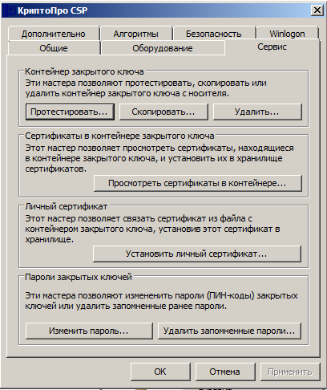
38. Окно режима КриптоПро CSP, вкладка Сервис
В открывшемся окне «Сертификаты в контейнере закрытого ключа» (Рисунок 39) нажмите кнопку Обзор и выберите соответствующий носитель.
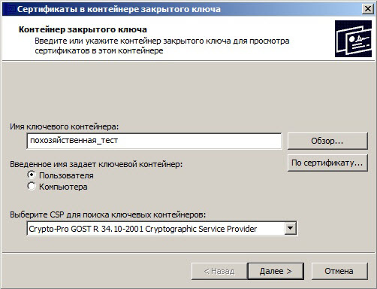
39. Окно «Сертификаты в контейнере закрытого ключа»
Нажмите кнопку Далее. В открывшемся окне сертификата для просмотра (Рисунок 40) нажмите кнопку Установить.
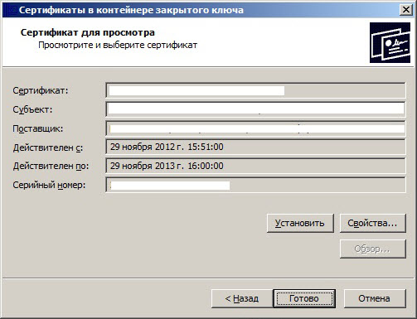
40. Окно сертификата для просмотра
При успешном выполнении отобразится окно с сообщением об успешной установке сертификата (Рисунок 41).
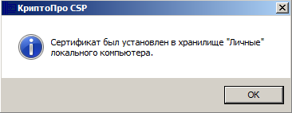
41. Окно с сообщением об установке сертификата
    - Настройка перечня документов для подписания ЭЦП, соответствующей требованиям СМЭВ
Для настройки перечня документов для подписания ЭЦП, соответствующей требованиям СМЭВ, откройте режим «Документы для подписания ЭЦП, соответствующей требованиям СМЭВ» (Рисунок 42).
Настройки => Электронная подпись => Документы для подписания ЭЦП, соответствующей требованиям СМЭВ
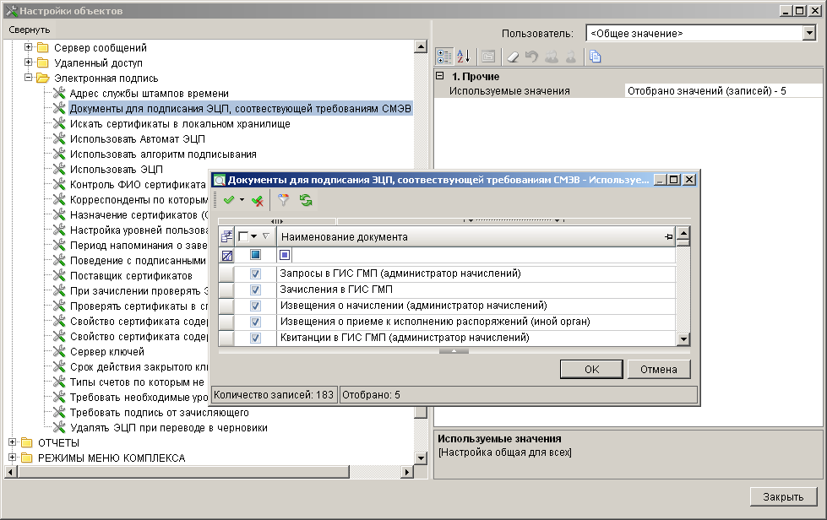
42. Настройка перечня документов, для подписания ЭЦП, соответствующей требованиям СМЭВ
По умолчанию флажки установлены на документах «Зачисления в ГИС ГМП», «Квитанции в ГИС ГМП (администратор начислений)», «Извещения о начислении (администратор начислений)», «Извещения о приеме к исполнению распоряжений (иной орган)», «Запросы в ГИС ГМП (администратор начислений)».
  - Настройка прав доступа пользователей
Настройка прав доступа пользователей к режимам и документам комплекса осуществляется с помощью режима «Администратор групп».
Главное меню => Настройки => Администратор групп
В режиме администрирования групп (Рисунок 43) создайте дерево организаций с помощью инструмента Добавить.
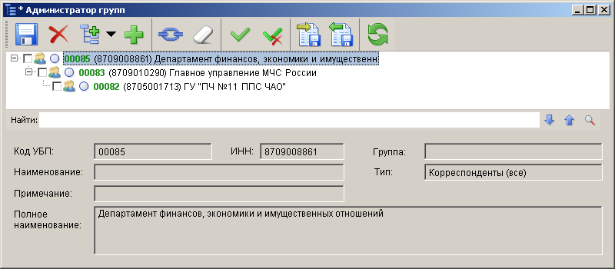
43. Администратор групп
Для добавления записи нулевого уровня выберите строку «Добавить 0 уровень» в раскрывающемся списке инструмента, для добавления организации уровнем ниже – строку «Добавить корреспондентов» (для добавления АН необходимо выбрать строку записи ГАН, затем – строку «Добавить корреспондентов» в раскрывающемся списке инструмента Добавить).
Для каждой добавленной в дерево организации с помощью кнопки Привязать привяжите персональную группу, предварительно созданную в меню «Настройки => Группы пользователей».
Назначьте права доступа группам пользователей к режимам комплекса, для этого в меню «Настройки => Группы пользователей» выберите группу пользователей и нажмите кнопку Доступ. После чего в открывшемся окне «Назначение прав доступа к объектам комплекса» (Рисунок 44) путем установки соответствующих флажков в правой части экрана назначьте права доступа (чтение, добавление, изменение, удаление, печать, настройка, запрет ввода, прием, передача) к объектам программы.
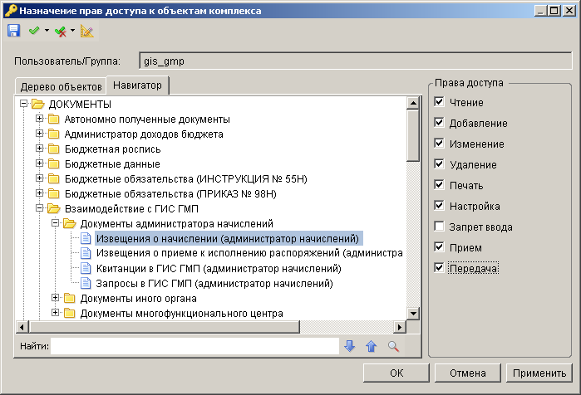
44. Назначение прав доступа к объектам комплекса
Для назначения прав доступа пользователей к режимам комплекса рекомендуем создать дополнительную группу пользователей, включить в нее все ранее созданные группы организаций в качестве подгрупп (для этого в окне редактирования данных группы на вкладке Подгруппы установите флажки в строках нужных групп) и назначить права доступа этой группе.
Создайте учетную запись пользователя (логин) для каждой организации, включив его в соответствующую персональную группу (меню «Настройки => Пользователи»).
Для созданной учетной записи:
- назначьте права доступа к режимам ПК «РСУ ГМП», для этого в меню «Настройки => Пользователи» откройте запись пользователя на редактирование и на вкладке Доступные комплексы установите флажок в строке «УГМП».
- назначьте права на счет бюджета (кнопка Счет бюджета в меню «Настройки => Пользователи»).
- назначьте права на «АРМ взаимодействие с ГИС ГМП» (кнопка АРМ навигатора в меню «Настройки => Пользователи», Рисунок 45)
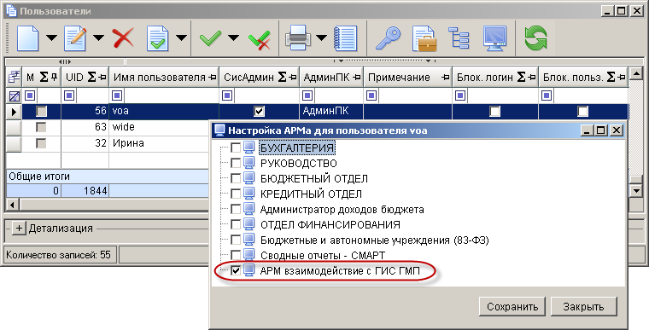
45. Окно настройки доступа пользователя к АРМ
- установите для данной учетной записи настройку «Дерево настроек =>Настройки => Общие => Работать с АРМом» в значение «Только АРМ».
  - Работа со справочниками
Перед началом работы в РСУ ГМП необходимо заполнить ряд справочников. Работа со справочниками осуществляется в режиме «Справочники».
Навигатор => АРМ взаимодействие с ГИС ГМП => Справочники
    - Справочник «Участники ГИС ГМП»
Справочник «Участники ГИС ГМП» предназначен для идентификации отправителя в документах при передаче данных в ГИС ГМП.
Навигатор => АРМ взаимодействие с ГИС ГМП => Справочники => Участники ГИС ГМП
Перед добавлением в справочник записей администраторов, взаимодействующих с ГИС ГМП, выполните следующие действия:
- в справочнике «Корреспонденты (все)» («Навигатор => Справочники => Доходы => Администраторы») откройте запись организации на редактирование и на вкладке Типы с помощью кнопки Добавить строку для организаций, являющихся администраторами начислений, установите значение «Администратор», для их структурных подразделений – значения «Администратор» и «Подразделение администратора».
- в справочнике «Администраторы» («Навигатор => Справочники => Доходы => Администраторы) откройте запись администратора на редактирование и на вкладке Основные реквизиты заполните поле Код организации.
Для переноса записей администраторов в справочник участников ГИС ГМП нажмите кнопку Обновление справочников на панели инструментов окна. В результате откроется окно отбора администраторов (Рисунок 46).
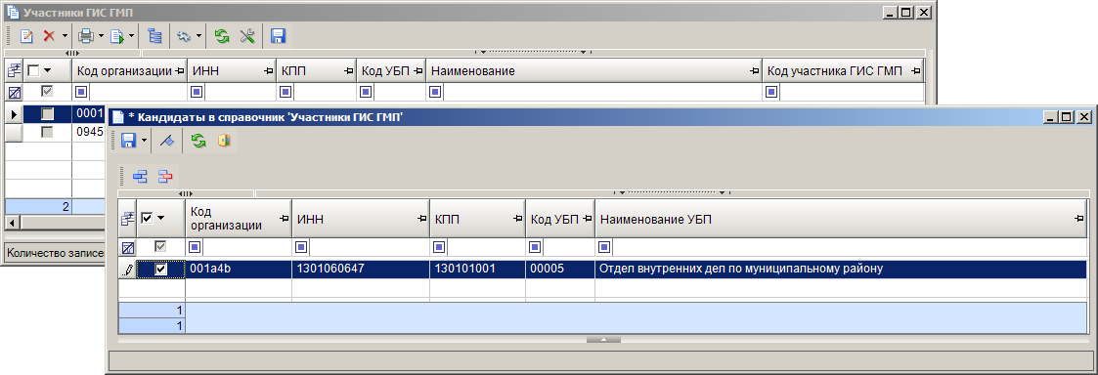
46. Отбор администраторов в справочник участников ГИС ГМП
В окне отбора оставьте только строки администраторов, которые будут использоваться при взаимодействии с ГИС ГМП, удалив остальные записи из списка с помощью инструмента Удалить строку, и нажмите кнопку Сохранить. В результате откроется окно протокола
обновления справочника (Рисунок 47).
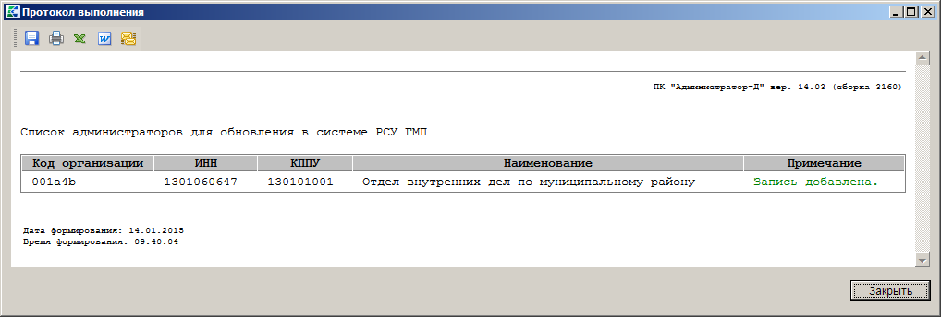
47. Окно протокола обновления справочника
При обновлении справочника автоматически обновляются справочники «Коды доходов» и «Расчетные счета».
После обновления справочника откройте запись добавленного в справочник администратора на редактирование (Рисунок 48) и введите в поля Код участника ГИС ГМП, АН (ГАН) и Иной орган соответственно код участника ГИС ГМП, идентификатор отправителя для роли «АН/ГАН» и идентификатор для роли «Иной орган» текущей организации.
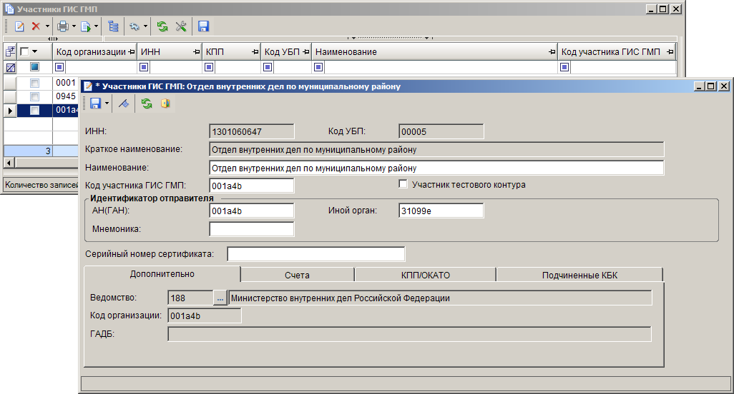
48. Окно редактирования участника ГИС ГМП
Если поля раздела Идентификатор отправителя не заполнены для структурного подразделения администратора, то при взаимодействии с ГИС ГМП будут использоваться идентификаторы отправителя вышестоящего администратора (иерархия организаций вводится в режиме «Настройки => Администратор групп»), наименование которого отображается в поле ГАДБ на вкладке Дополнительно.
В поле Мнемоника указывается идентификатор системы отправителя, который используется при передаче сообщения в СМЭВ и определяется при регистрации в СМЭВ. Если поле не заполнено, при взаимодействии с ГИС ГМП используется значение, указанное в настройке Идентификатор системы отправителя (см. Рисунок 34).
В поле Серийный номер сертификата указывается серийный номер сертификата электронной подписи информационной системы «Интеграция-КС».
Если в СМЭВ зарегистрирована одна информационная система, то значение настройки не указывается.
Для участников ГИС ГМП, работающих в тестовом контуре ГИС ГМП, в поле Участник тестового контура устанавливается флажок.
Если флажок в поле Участник тестового контура не установлен, то все запросы от него будут отправляться в боевой контур ГИС ГМП.
    - Справочник «Коды доходов»
Навигатор => АРМ взаимодействие с ГИС ГМП => Справочники => Коды доходов
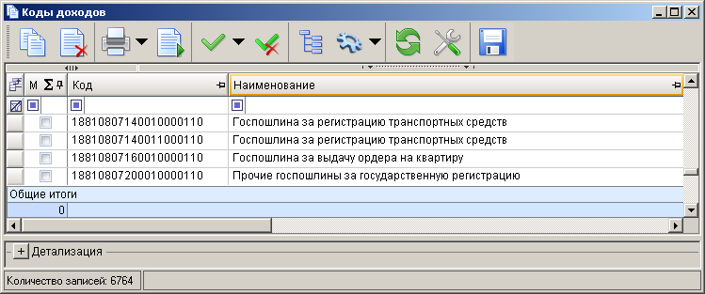
49. Окно справочника «Коды доходов»
Справочник «Коды доходов» обновляется при обновлении справочника «Участники ГИС ГМП» (см. п. 2.5.1), в него добавляются коды бюджетной классификации, указанные на вкладке Подчиненные КБК окна редактирования данных администратора в справочнике «Администраторы» (Рисунок 50).
Навигатор => Администратор доходов бюджета => Справочники => Организации => Администраторы
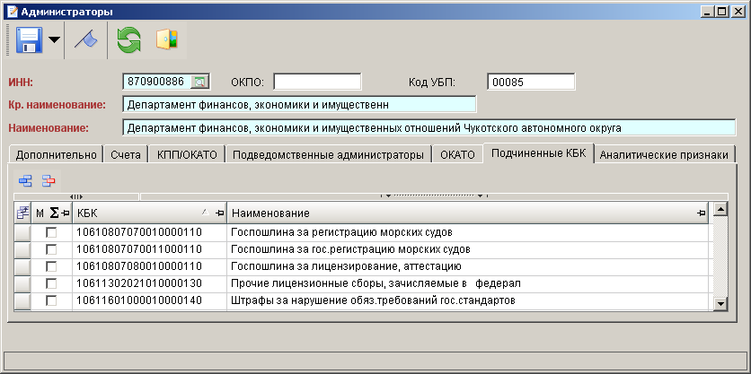
50. Окно редактирования данных администратора, вкладка Подчиненные КБК
    - Справочник «Расчетные счета»
Навигатор => АРМ взаимодействие с ГИС ГМП => Справочники => Расчетные счета
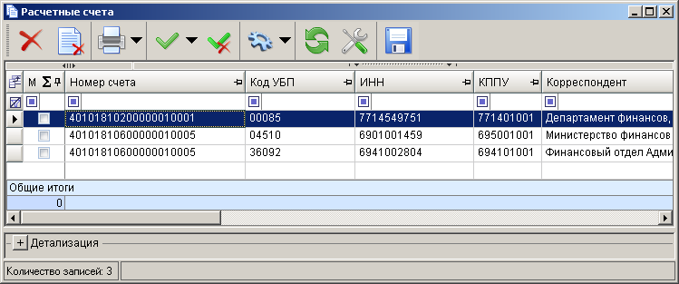
51. Окно справочника счетов администраторов в ГИС ГМП
Справочник «Расчетные счета» обновляется при обновлении справочника «Участники ГИС ГМП» (см. п. 2.5.1), в него добавляются расчетные счета, на которых открыты лицевые счета, указанные на вкладке Счета окна редактирования данных администратора в справочнике «Администраторы».
Навигатор => Администратор доходов бюджета => Справочники => Организации => Администраторы
    - Справочник «Категории услуг»
Навигатор => АРМ взаимодействие с ГИС ГМП => Справочники => Категории услуг
Для ввода новой записи в справочник «Категории услуг» нажмите кнопку Создать на панели инструментов справочника. В результате откроется окно ввода/редактирования категории услуг (Рисунок 52).
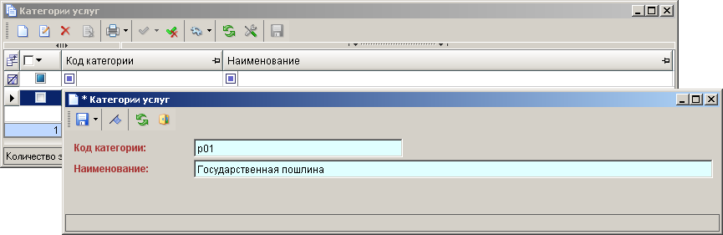
52. Справочник «Категории услуг»
Введите код и наименование категории услуг соответственно в поля Код категории, и Наименование.
Нажмите кнопку Сохранить для сохранения записи категории услуг в справочнике.
    - Справочник «Услуги»
Навигатор => АРМ взаимодействие с ГИС ГМП => Справочники => Услуги
Для ввода новой записи в справочник «Услуги» нажмите кнопку Создать на панели инструментов справочника. В результате откроется окно ввода/редактирования данных услуги (Рисунок 53).
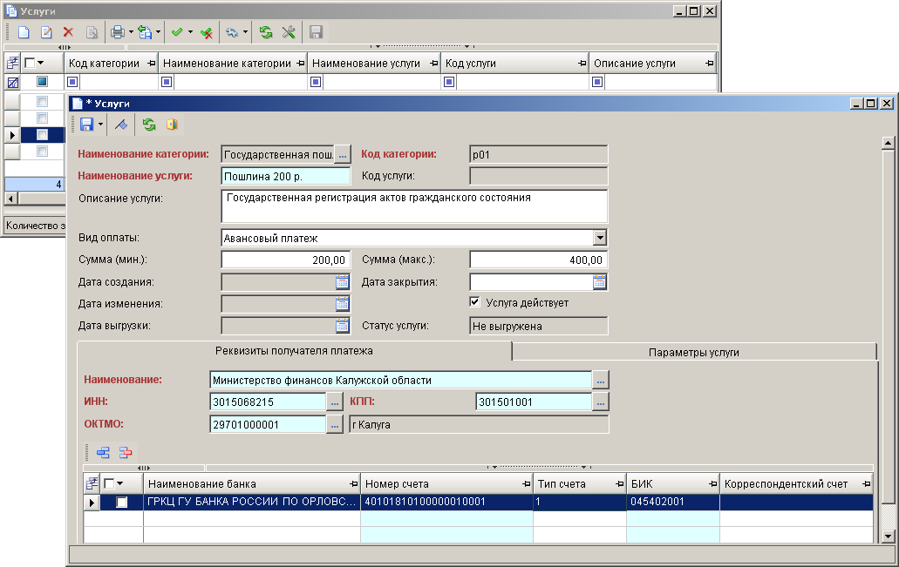
53. Окно ввода/редактирования услуги
В поле Наименование категории выберите наименование категории услуг из справочника с помощью кнопки , поле Код категории при этом заполняется автоматически кодом выбранной категории услуг.
В поля Наименование услуги и Описание услуги введите соответственно наименование и описание услуги. Поле Код услуги сохраняется автоматически при сохранении услуги в справочнике.
В раскрывающемся списке поля Вид оплаты выберите одно их следующих значений: «Авансовый платеж», «Авансовый платеж и оплата выставленного счета», «Оплата выставленного счета».
В поля Сумма (мин.) и Сумма (макс.) введите соответственно минимальную и максимальную суммы оплаты текущей услуги.
Поля Дата создания. Дата изменения и Дата выгрузки заполняется автоматически соответственно датой и временем ввода, редактирования и выгрузки записи услуги.
В поле Дата закрытия введите дату окончания действия текущей услуги.
Если услуга является действующей, установите флажок в поле Услуга действует.
Поле Статус услуги заполняется автоматически одним из следующих значений:
- «Не выгружена» - услуга не выгружена во внешнюю информационную систему;
- «Выгружена» - услуга выгружена во внешнюю информационную систему;
- «Устарела» - выгруженная ранее услуга отредактирована, но не выгружена повторно во внешнюю информационную систему.
На вкладке Реквизиты получателя платежа в поле Наименование выберите наименование получателя платежа из справочника «Участники ГИС ГМП» с помощью кнопки . Поля ИНН и КПП заполнятся автоматически значениями ИНН и КПП выбранного получателя.
В поле ОКТМО выберите код ОКТМО из справочника «ОКТМО» с помощью кнопки .
В табличной части окна ввода/редактирования услуги нажмите кнопку Добавить строку и в добавленной строке двойным щелчком мыши в графе Номер счета выберите значение из справочника «Расчетные счета».
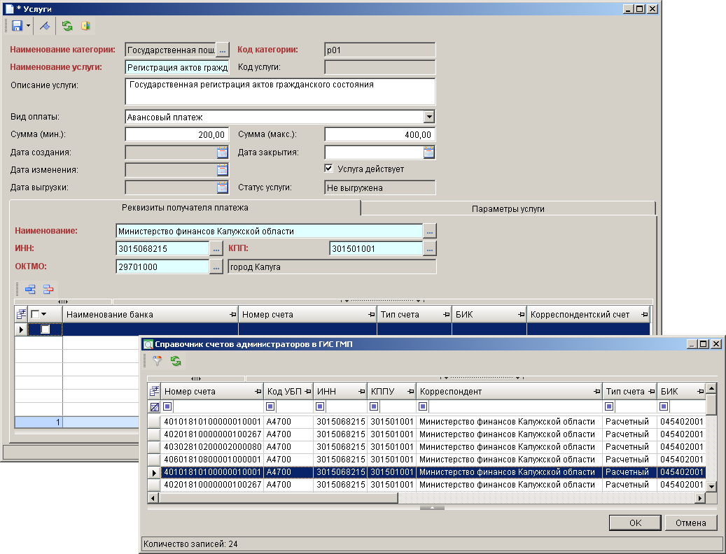
54. Окно выбора счета из справочника
Для удаления строки из табличной части окна нажмите кнопку Удалить строку на панели инструментов.
Параметры услуги, необходимые для взаимодействия с внешними информационными системами, вводятся на вкладке Параметры услуги.
Перечень параметров услуг определяется требованиями внешней информационной системы.
Нажмите кнопку Добавить строку и в добавленной строке двойным щелчком мыши в графе Наименование параметра выберите значение из списка параметров услуги (Рисунок 55).
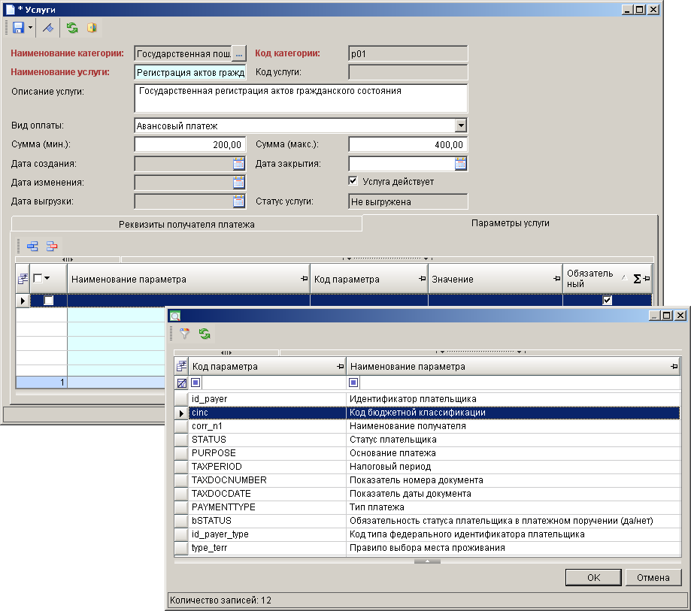
55. Окно выбора параметра услуги
Графа Код параметра добавленной строки заполняется автоматически кодом выбранного параметра.
Введите значение параметра в графу Значение добавленной строки. Для параметров «Код бюджетной классификации», «Код типа федерального идентификатора плательщика», «Тип платежа» и «Основание платежа» значения выбираются из соответствующих справочников по кнопке .
Установите флажок в графе Обязательный добавленной строки, если параметр является обязательным для заполнения в извещении о начислении.
Нажмите кнопку Сохранить для сохранения записи услуги в справочнике.
Для передачи справочника услуг во внешнюю информационную систему установит флажки в строках нужных услуг и нажмите кнопку Передача. В результате откроется окно портокола передачи (Рисунок 56).
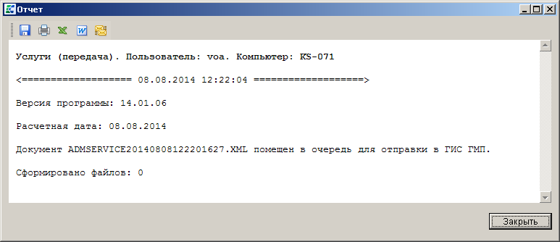
56. Окно протокола передачи справочника услуг
  - Работа с документами
Работа с документами осуществляется в разделе «Документы».
Навигатор => АРМ взаимодействие с ГИС ГМП => Документы
В РСУ ГМП осуществляется работа со следующими документами:
- квитанции в ГИС ГМП;
- извещения о начислении;
- извещения о приеме к исполнению распоряжений;
- запросы в ГИС ГМП.
Документ «Квитанция в ГИС ГМП»
Документ, содержащий данные результатов квитирования извещений о начислении с извещениями о приеме к исполнению распоряжений.
Список документов пополняется либо по запросу из ГИС ГМП, либо при квитировании начисления с поступлением по инициативе АН (ГАН).
Документ «Извещение о начислении»
Документ, сформированный администратором доходов бюджета для оплаты физическим лицом государственных пошлин, денежных платежей (штрафов) и сборов.
Список документов пополняется одним из следующих способов:
- переносом из ПК «Бюджет-СМАРТ» (ПК «Администратор-Д») для последующей передачи документа в ГИС ГМП;
- по запросу из ГИС ГМП.
    - Документ «Извещение о приеме к исполнению распоряжений»
Документ, содержащий информацию о факте оплаты государственных пошлин, денежных платежей (штрафов) и сборов в бюджеты бюджетной системы Российской Федерации, осуществленной физическим лицом в кредитной организации. Извещение о приеме к исполнению распоряжений может быть связано с извещением о начислении по идентификатору начисления в ГИС ГМП.
Список документов пополняется двумя способами:
- переносом из ПК «Бюджет-СМАРТ» для последующей передачи документа в ГИС ГМП.
- по запросу из ГИС ГМП.
    - Режим «Запросы в ГИС ГМП»
Режим предназначен для получения информации из ГМС ГМП:
- получение информации об извещениях о приеме к исполнению распоряжений;
- получение информации об извещениях о начислении;
- получение информации о результатах квитирования извещений о начислениях с извещениями о приеме к исполнению распоряжений.

Перечень сокращений
Сокращение | Термин
1 | 2
АДБ | Администратор доходов бюджета
АН/ГАН | Администратор начислений/главный администратор начислений
АРМ | Автоматизированное рабочее место
Веб-сервис | Частный случай сервиса - программная система, идентифицируемая URI и предназначенная для поддержки интероперабельных межмашинных взаимодействий в сетевой среде
ГАДБ | Главный администратор доходов бюджета (поставщик услуг)
ГИС ГМП | Государственная информационная система о государственных и муниципальных платежах
ОКТМО | Общероссийский классификатор территорий муниципальных образований
ПК | Программный комплекс
СМЭВ | Система межведомственного электронного взаимодействия
СЭД ФК | Система электронного документооборота Федерального казначейства
ФК | Федеральное казначейство
ЭП | Электронная подпись
ЭЦП | Электронно-цифровая подпись

Лист регистрации изменений
Номер версии | Примечание | Дата | ФИО исполнителя
01 | Первоначальная версия | 26.06.2013 | Великанова О.А.
02 | Обновлено описание справочников «Категории услуг» и «Услуги» | 04.06.2014 | Великанова О.А.
03 | Обновлено описание настройки «Режим синхронизации с ГИС ГМП» и справочника «Участники ГИС ГМП» | 14.01.2015 | Великанова О.А.
04 | Добавлено описание настроек взаимодействия с ГИС ЖКХ | 05.06.2017 | Великанова О.А.

Работа в системе РСУ ГМП доступна также через WEB-интерфейс и СМАРТ-интерфейс. Описание технологии СМАРТ находится по адресу http://www.keysystems.ru/products/Smart/

